**高效时间管理—一天不止24小时**

**讲师简介：**

* 七年时间的著名商学院管理专业深造研究,对管理经典理论和实务应用有着深刻系统的理解
* 十余年中外知名企业的管理实战经验，曾在清华同方、韩国三星等知名企业担任营销大区、经营管理部等机构的高级管理职务
* 具有丰富的世界500强企业“管理才能发展培训”全体系授课经验

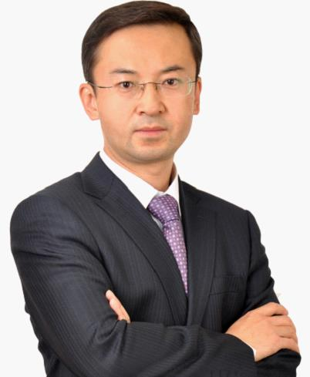

**主讲：辰辉老师**

**讲师风格：**风趣幽默、聚焦实战 , 互动性强, 教学方式多样化

**培训对象：**企业主管及以上

**课程收获：**帮助学员树立效率意识，找出影响自己工作效率的核心因素；引导学员抓住“少数的关键”,

把时间集中在最重要的工作上；指导主管养成高效时间管理的6个好习惯

**课程大纲：**

**（一）认知时间管理**

1、时间管理是你最重要的个人管理

2、谁偷走了你的时间

3、抓住时间窃贼的方法

**（二）时间管理的四象限法**

1、紧急的和重要的，先做哪件？

2、ABCD四类事物的处理原则

3、高效人士的时间分配表

**（三）让一天不止24小时的技巧**

1. 六点工作制法
2. 避免说“闪开，我来”
3. 善用授权

4、防止反授权

**（四）不同性格人的时间管理法**

1、四类不同性格的特征

2、力量型人格的时间管理缺陷和解决之道

3、活泼型人格的时间管理缺陷和解决之道

4、完美型人格的时间管理缺陷和解决之道

5、和平型人格的时间管理缺陷和解决之道